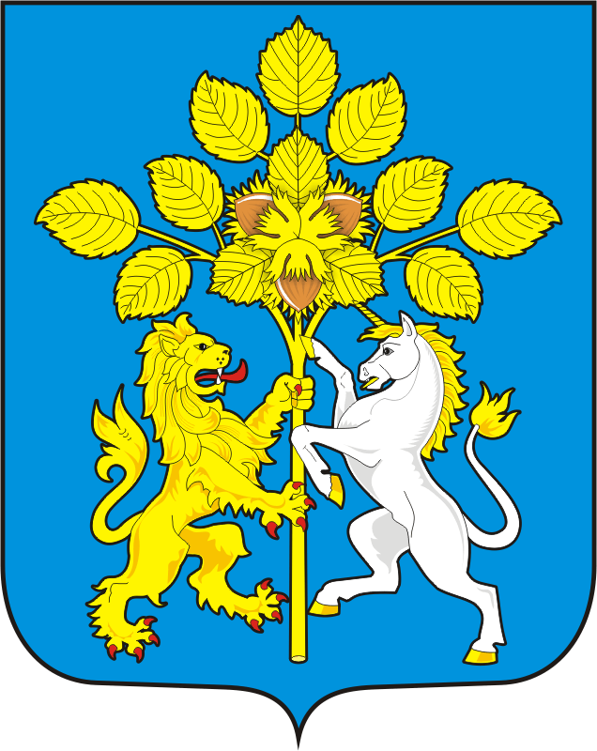

СОВЕТ ДЕПУТАТОВ МУНИЦИПАЛЬНОГО ОБРАЗОВАНИЯ СПАССКИЙ СЕЛЬСОВЕТ САРАКТАШСКОГО РАЙОНА ОРЕНБУРГСКОЙ ОБЛАСТИ
ВТОРОЙ СОЗЫВ

РЕШЕНИЕ
седьмого очередного заседания Совета депутатов
Спасского сельсовета второго созыва

26 марта 2021 года с.Спасское № 27

О передаче части полномочий по подготовке проектов документов и расчетов, необходимых для составления проекта бюджета, исполнении бюджета муниципального образования Спасский сельсовет Саракташского района и полномочий по ведению бюджетного учета и формированию бюджетной отчетности администрации муниципального образования Спасский сельсовет Саракташского района
на 2021 год

В целях оптимизации расходов на содержание органов местного самоуправления, руководствуясь частью 4 статьи 15 Федерального Закона от 6 октября 2003 года № 131 – ФЗ «Об общих принципах организации местного самоуправления в Российской Федерации», Бюджетным кодексом Российской Федерации, распоряжением главы Саракташского района от 25.03.2021г. № 32-р «О централизации бюджетного учета и отчетности в органах местного самоуправления Саракташского района», Уставом Спасского сельсовета Саракташского района
Совет депутатов Спасского сельсовета

РЕШИЛ:

1. Администрации Спасского сельсовета Саракташского района передать администрации муниципального образования Саракташский район часть полномочий по подготовке проектов документов и расчетов, необходимых для составления проекта бюджета, исполнения бюджета муниципального образования Спасский сельсовет Саракташского района и полномочий по ведению бюджетного учета и формированию бюджетной отчетности.
2. Администрации муниципального образования Спасский сельсовет заключить соглашение с администрацией муниципального образования Саракташский район о передаче части полномочий согласно пункту 1 данного решения.
3. Контроль исполнения данного решения возложить на постоянную комиссию по бюджетной, налоговой и финансовой политике, собственности и экономическим вопросам, торговле и быту (Лашманов А.Н.)
4. настоящее решение вступает в силу со дня подписания и подлежит обнародованию на территории Спасского сельсовета.

Председатель
Совета депутатов Р.Г.Магомедов

Глава муниципального образования А.М.Губанков

Разослано: администрации района, прокуратуре, постоянной комиссии, в дело.

